**南京大学软件学院**

**张孙暮雨**

**王惠**

**余泳桦**

**刘磊**

[涉众分析过程文档]

[高校文库系统]

Table of Contents

1.总体介绍 3

1.1文档目的 3

1.2参考资料 3

1.3系统愿景 3

2.涉众分析 3

2.1初始涉众 3

2.2涉众关联 4

3.涉众描述 4

4.涉众评估 4

4.1优先级分析 4

4.2共赢分析 5

# 1.总体介绍

## 1.1文档目的

本文档描述了高校文库系统的涉众分析过程

## 1.2参考资料

《软件需求工程》

## 1.3系统愿景

为了让同学更快更准确地找到对应学校的课程复习资料。

# 2.涉众分析

## 2.1初始涉众

用户(学生)，上传者(学生)，系统管理员。

## 2.2涉众关联

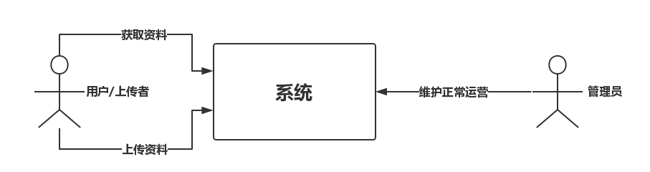

# 3.涉众描述

|  |  |  |  |  |
| --- | --- | --- | --- | --- |
| 涉众 | 主要目标 | 态度 | 主要关注点 | 约束条件 |
| 用户 | 快速找到本校专业课资料。对于考研生，快速找到报考学校专业课资料。 | 因为系统有助于提高学习效率，节约寻找文档时间，所以支持。 | 包含学校、院系分类全面，资料丰富。 | 下载文档需要注册登录。 |
| 上传者 | 上传自己拥有或整理的本院系课程资料以共享 | 因为是共享资料给用户，未获利，态度未知。 | 能够使自己的文档为他人带来方便。 | 需要注册登录才能上传、且学校院系要再系统提供的列表中。 |
| 管理员 | 1.负责整理学校、院系列表，使系统尽量多包含主流学校院系。  2.对侵权或其他问题文档进行管理、删除。 | 担心管理过于繁琐。 | 不合格文档是否过多，重复文档是否过多。 | 联网使用 |

# 4.涉众评估

## 4.1优先级分析

|  |  |  |  |
| --- | --- | --- | --- |
| 涉众 | 任务 | 群体数量 | 优先级 |
| 用户(同时也拥有上传者的行为) | 寻找、查看、下载文档 | 1000w | 3 |
| 上传者(同时也拥有用户的行为) | 上传文档 | 1000w | 2 |
| 管理员 | 管理系统运行 | 50 | 1 |

## 4.2共赢分析

